**INFORME EVENTO RENDICIÓN DE CUENTAS 2020 DE LA SUBSECRETARÍA DE PUERTOS Y TRANSPORTE MARÍTIMO Y FLUVIAL**

**ANTECEDENTES**

En cumplimiento a lo dispuesto en la Constitución de la República del Ecuador, la Ley Orgánica de Participación Ciudadana y Control Social; detallamos el informe a la Audiencia Pública de Rendición de Cuentas 2020 de la Subsecretaría de Puertos y Transporte Marítimo y Fluvial.

**DESARROLLO:**

* Solicitud del lugar para la Rendición de Cuentas.
  + Edificio Grace, 1er piso - Av. Del Bombero y Leopoldo Carrera.
* Link – Informe Rendición de Cuentas SPTMF

<https://www.youtube.com/watch?v=FHxdSvMMWJk>

* Formulario de preguntas

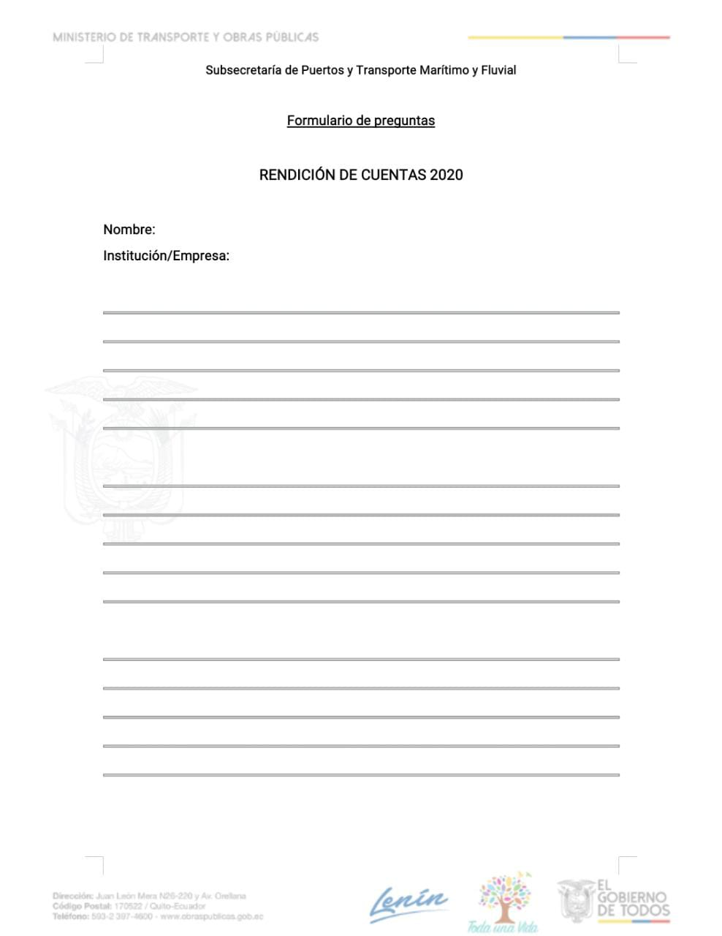

* Invitación.

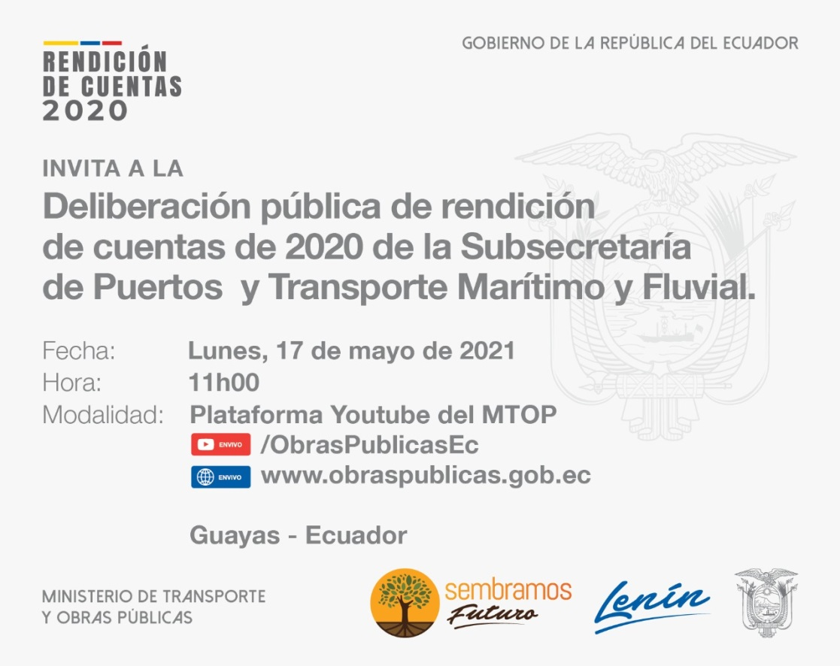

* Elaboración de orden del Día.

|  |  |  |
| --- | --- | --- |
| **Tiempo** | **Actividad** | **Descripción o encargado** |
| **11:00** | Bienvenida a cargo de maestra de ceremonias | 3 minutos |
| **11:03** | Himno Nacional | 3 minutos |
|
| **11:06** | Presentación Rendición de Cuentas 2020, a cargo de la Mgs. Verónica Alcívar Ortiz – Subsecretaria de Puertos y Transporte Marítimo y Fluvia. | 30 minutos |
| **11:36** | Ronda de preguntas (ciudadanía) y respuestas de Directores | 5 minutos |
|
| **11:40** | Cierre |  |

**ESQUELETO DEL EVENTO PARA PRESENTADOR/A:**

Presentador/a del evento: Selene Camacho

**MODERADOR:** Damos la bienvenida al evento de Rendición de Cuentas 2020 de la Subsecretaría de Puertos y Transporte Marítimo y Fluvial, cuya deliberación estará a cargo de la Mgs. Verónica Alcívar Ortiz, Subsecretaria de Puertos y Transporte Marítimo y Fluvial, transmisión que se está desarrollando en vivo a través de las plataformas digitales del Ministerio de Transporte y Obras Públicas.

Hoy 17 de mayo de 2021, la ciudadanía es testigo del acto de Rendición de Cuentas 2020 de esta Subsecretaría de Estado del Ministerio de Transporte y Obras Públicas, ente rector del Sistema Portuario Nacional Público y Privado.

Saludamos a las autoridades presentes, a la Subsecretaria de Puertos y Transporte Marítimo y Fluvial, Mgs. Verónica Alcívar Ortiz; a la Directora de Puertos, Ing. Sandra Asanza; al Director de Transporte, Ing. Hugo Valle; al Dr. Roberto de la Cruz, Jefe de la Unidad de Jurídico; a la Ing. Lorena Acosta, Analista Administrativo Financiero y a la audiencia en general.

Es importante darle a conocer a la ciudadanía que su participación a través de preguntas, las pueden formular desde el chat de la plataforma de YouTube, mismas que serán contestadas por los Directores de esta Subsecretaría de Estado una vez concluya la exposición del Informe.

**MODERADOR**:

Para dar inicio a la lectura del informe de Rendición de Cuentas 2020, los invito a ponerse de pie para entonar las sagradas notas del Himno Nacional de la República del Ecuador.

**CONTROLES:** **Audio Himno Nacional.**

**MODERADOR**:

Recordamos que este acto se está transmitiendo en vivo desde la cuenta oficial de YouTube del Ministerio de Transporte y Obras Públicas. Sus preguntas e inquietudes serán contestas al término de la misma. El ciudadano o ciudadana que realice una pregunta debe colocar su nombre y apellidos completos, número de cédula y la interrogante.

Como autoridad rectora del Sistema Portuario Nacional y del Transporte Acuático, el Ministerio de Transporte y Obras Públicas, a través de la Subsecretaría de Puertos y Transporte Marítimo y Fluvial, da cumplimiento a lo dispuesto en el numeral #11 del artículo 83 de la Constitución de la República del Ecuador y de la Ley Orgánica de Transparencia y acceso a la información pública. Es una obligación dar a conocer el trabajo que se ejecutando durante el año fiscal 2020.

De esta manera la Subsecretaría de Puertos y Transporte Marítimo y Fluvial, cumple con los lineamientos constitucionales que subrayan el derecho ciudadano de exigir transferencia en el accionar de las instituciones públicas.

Le damos paso a la Mgs. Verónica Alcívar Ortiz, quien expondrá el informe de resultados de Rendición de Cuentas del años del año 2020.

**CONTROLES:** **Proyección de PPT.**

**MODERADOR**: Agradecemos a la Mgs. Verónica Alcívar por su participación en la deliberación del informe del Rendición de Cuentas 2020, de la Subsecretaría de Puertos y Transporte Marítimo y Fluvial.

**MODERADOR**: A continuación damos paso a la rondas de preguntas efectuadas por la ciudadanía.  **En caso de haber preguntas se procede a dar lectura…**

(Me informan que no existen preguntas de parte de la ciudadanía).

**NODERADOR:** De esta forma damos por terminado el acto de Rendición de Cuentas 2020.

Gracias.

* Listado de Invitados

|  |  |
| --- | --- |
| Ing. Héctor Plaza | Gerente Autoridad Portuaria de Guayaquil |
| Ing. Gabriel Herrera | Gerente Autoridad Portuaria de Esmeraldas |
| Ing. Raúl Joniaux | Gerente Autoridad Portuaria de Manta |
| Ing. Evelyn Icaza | Gerente Autoridad Portuaria de Puerto Bolívar |
| Ing. Xavier Medina | Superintendente del Terminal Petrolero El Salitral |
| Ing. Iván Heredia Tello | Superintendente del Terminal Petrolero La Libertad |
| Ing. José Díaz | Superintendente del Terminal Petrolero de Balao |
| Ing. Sandra Azansa | Directora de Puertos SPTMF |
| Ing. Hugo Valle | Director de Transporte SPTMF |
| Ing. Ximena Salvador | SPTMF |
| Mgs. Jacqueline Espinoza | SPTMF |

* Boletín de prensa

<https://www.obraspublicas.gob.ec/subsecretaria-de-puertos-y-transporte-maritimo-y-fluvial-rindio-cuentas-de-la-gestion-2020/>

# **Subsecretaría de Puertos y Transporte Marítimo y Fluvial rindió cuentas de la gestión 2020**

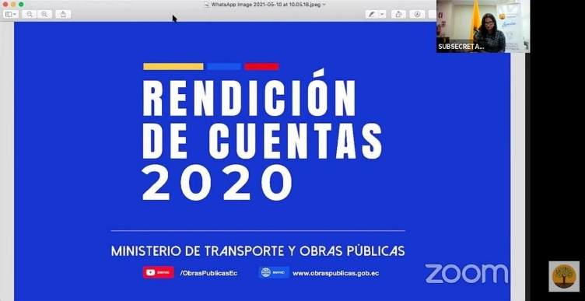

Con el objetivo de garantizar el derecho de los ciudadanos a participar en actos del poder público, toma de decisiones, control y vigilancia de la gestión estatal, la mañana de hoy, lunes 17 mayo de 2021, a través de la plataforma Youtube, la subsecretaria de Puertos y Transporte Marítimo y Fluvial, Verónica Alcívar Ortiz presentó el informe de rendición de cuentas 2020.

En su intervención, la subsecretaria Alcívar Ortiz, resaltó los proyectos ejecutados, metas, y detalló el informe de ingresos y gastos de la institución, tal como la Ley Orgánica del Consejo de Participación Ciudadana y Control Social lo exige.

Entre otras cosas, informó que pese a que la pandemia del COVID-19 tuvo repercusiones significativas en el sector del transporte marítimo, el servicio público de carga operó sin interrupciones para garantizar el abastecimiento de productos. En la ruta hacia las Islas Galápagos, en el año 2020 se transportó un total de 45.925 toneladas, lo que da un promedio mensual de 3827 toneladas; que en comparación con el año 2019, representa un 27% menos del total de demanda, año en el cual la demanda de carga alcanzó las 65.901 toneladas con un promedio mensual de 5492 toneladas.

Las operaciones y servicios portuarios en las instalaciones de Puerto Providencia, en cambio registran un movimiento total de 28.260 toneladas, que representa un 23% menos en comparación al 2019, a causa de la pandemia mundial.

Un total de 3386 naves de tráfico internacional arribaron en el 2020 al sistema portuario nacional público y privado, en tanto el movimiento de carga de tráfico internacional en toneladas métricas (TM) es de 52.715.254,59, siendo un total de 2.294.681 la carga movilizada en contenedores (TEU´s).

Entre los años 2019 y 2020 se determina que hubo una disminución del 3% en toneladas métricas tanto en importación como exportació; sin embargo, en el movimiento de contenedores (medido en TEU´s) hubo un incremento del 2%.

Para concluir la transmisión en vivo, la subsecretaria Alcívar resaltó los logros internacionales que la Subsecretaría de Puertos y Transporte Marítimo y Fluvial obtuvo en el año 2020, como: ser sede de la Secretaría General del ROCRAM, en el periodo 2021-2022, organismo regional conformado por autoridades marítimas de 14 países de las Américas, para fortalecer el desempeño del sector portuario e intercambiar información para poner en práctica los convenios internacionales de la Organización Marítima Internacional (OMI); y, la participación de Ecuador en el Proyecto Noruego Green Voyage 2050, único país de la región considerado insigne para combatir el cambio climático desde la industria marítima. Esta importante designación nos fue emitida por la OMI, en octubre de 2020, para promover la transformación de la industria del transporte marítimo y portuario, a fin de evitar las emisiones de carbono a futuro.

**Para mayor información comuníquese con:  
Jackeline Villegas – Subsecretaría de Puertos – cjvillegas@mtop.gob.ec**

* Redes sociales – medio de difusión

Link segundo borrador

<https://twitter.com/AlcivarOrtizV/status/1392621985272930310?s=08>

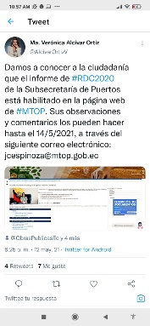

Link publicación invitación

<https://twitter.com/AlcivarOrtizV/status/1393536791085465603?s=08>

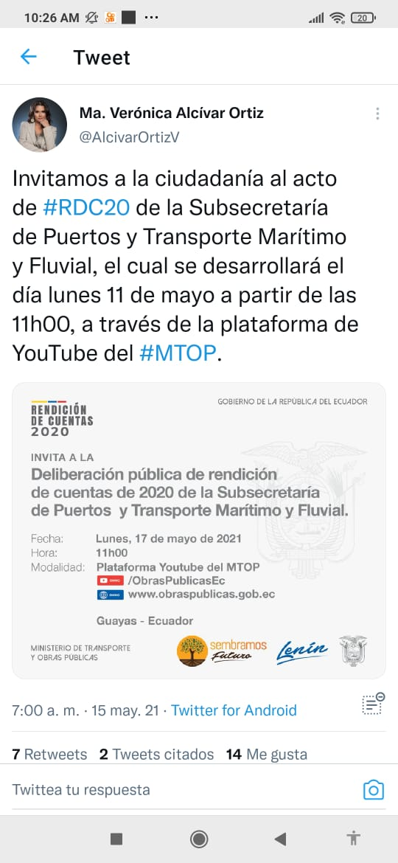

Link publicación texto para Twitter

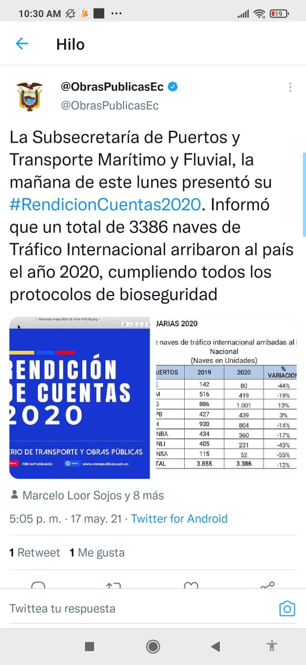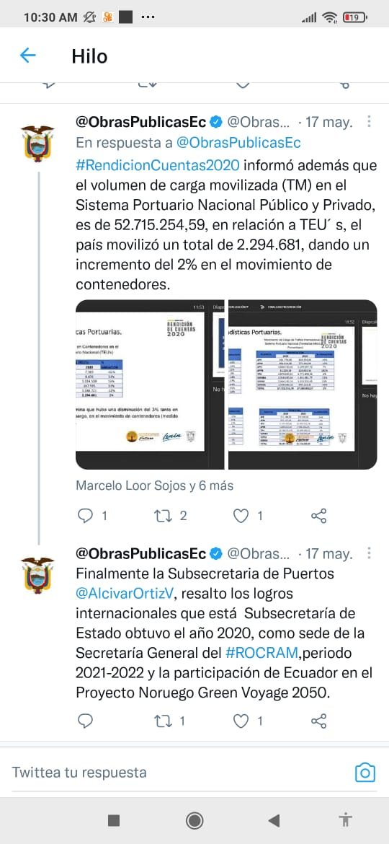

<https://twitter.com/ObrasPublicasEc/status/1394413901861773312?s=19>

<https://twitter.com/ObrasPublicasEc/status/1394413917355532288?s=19>

<https://twitter.com/ObrasPublicasEc/status/1394413919683416064?s=19>